
جـامعة قـاصدي مربـاح ورقلـة
كلية الحقوق والعلوم السياسية
قسم الحقوق

امتحان مادة ..Introduction to political science
التاريخ:06/01/2025 | المستوى: الاول
التوقيت:08.30//10.00 | التخصص:جذغ مشترك
المــــدة: ساعة ونصف | الدورة: جانفي 2025
نص السؤال
- Give definitions to the following concepts.
- Political science…………………………………………………………………………………….....
- approaches ……………………………………………………………………………………………………
- Civil socities ………………………………………………………………………………………………….د
- Law ……………………………………………………………………………………………………….ع
- In few lins what does this diagram mean.
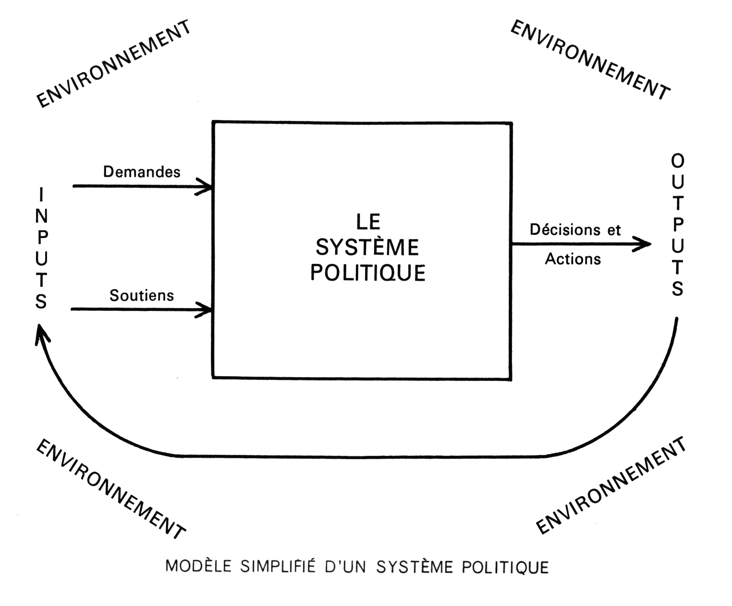
……………………………………………………………………………………………………………………………………………………………………………………………………………………………………………………………………………………………………………………………………………………………..
Translat this paragraph to arabic
Public Law: - It includes all laws that govern the interaction of one citizen with another in the public sphere or the interaction of a citizen with a public entity such as employers and business houses. It deals with the structure and functions of the state….
ل………………………………………………………………………………………………………………………………………………………………………………………………………………………………………………………………………………………………………………………………………….
-what does mean normative and empirical approach
………………………………………………………………………………………………………………………………………………………………………………………………………………………………………………………………………………………………………………………………..
..أستاذ (ة) المادة قاسم قيلود..

الإجابة النموذجية
- Give definitions to the following concepts.
- Political scienceهو العلم الذي يدرس الظواهر السياسية والسلوك السياسي كالسلطة،الدولة الجماعات الضاغطة...
- approaches هو الزاوية المنهجية التي ينظر من خلالها الباحث للظواهر
- Civil socities هو مجموعة من الافراد والجماعات الذين يتشاركون في مصير واحد ولديهم نفس التقاليد
- Law هو القواعد التي تنظم سلوك الافراد داخل المجتمع
- In few lins what does this diagram mean.
ثل الرسم كيفية عمل وسلوك النظام السياسي من خلال المدخلات (الدعم والمطالب)والعملية
السياسية الداخلية والتي تمثل مختلف التفاعلات التي تنتج عنها السياسيات والقرارات التي تخرج في شكل مخرجات وبعد تفاعلها مع البيئة تتشكل في ما بعد بما يسمى التغذية العكسية
Translat this paragraph to arabic
Public Law: - It includes all laws that govern the interaction of one citizen with another in the public sphere or the interaction of a citizen with a public entity such as employers and business houses. It deals with the structure and functions of the state….
لتي تحكم تفاعل مواطن مع آخر في المجال العام أو تفاعل المواطن مع كيان عام مثل أصحاب الأعمال. ويتناول هيكل الدولة ووظائفه
-what does mean normative and empirical approach
المعيارية هي مقاربة تعني المعايير التي يجب ان تتوفر في الظاهرة،بينما الامبريقية عو المقاربة التي تركز على التقرب من الظاهرة ودراستها وفق تقنيات البحث الميدان
..أستاذ (ة) المادة قاسم قيلود..

